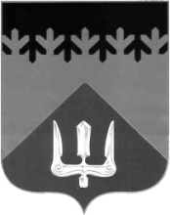

СОВЕТ ДЕПУТАТОВ
ВОЛХОВСКОГО МУНИЦИПАЛЬНОГО РАЙОНА
ЛЕНИНГРАДСКОЙ ОБЛАСТИ

РЕШЕНИЕ

от 30 октября 2019 года № 23

Об избрании депутата Совета депутатов Волховского муниципального района в состав Координационного Совета при администрации Волховского муниципального района по вопросам малого и среднего бизнеса

Рассмотрев обращение главы администрации Волховского муниципального района, Совет депутатов Волховского муниципального района Ленинградской области
решил:

1. Избрать в состав Координационного Совета при администрации Волховского муниципального района по вопросам малого и среднего бизнеса:

ЦВЕТКОВА Игоря Евгеньевича,

БИЛЯЛОВУ Татьяну Евгеньевну.

2. Настоящее решение вступает в силу со дня его принятия.
3. Направить настоящее решение главе администрации Волховского муниципального района Брицуну А.В.

Глава
Волховского муниципального района
Ленинградской области Кафорин С.А.

